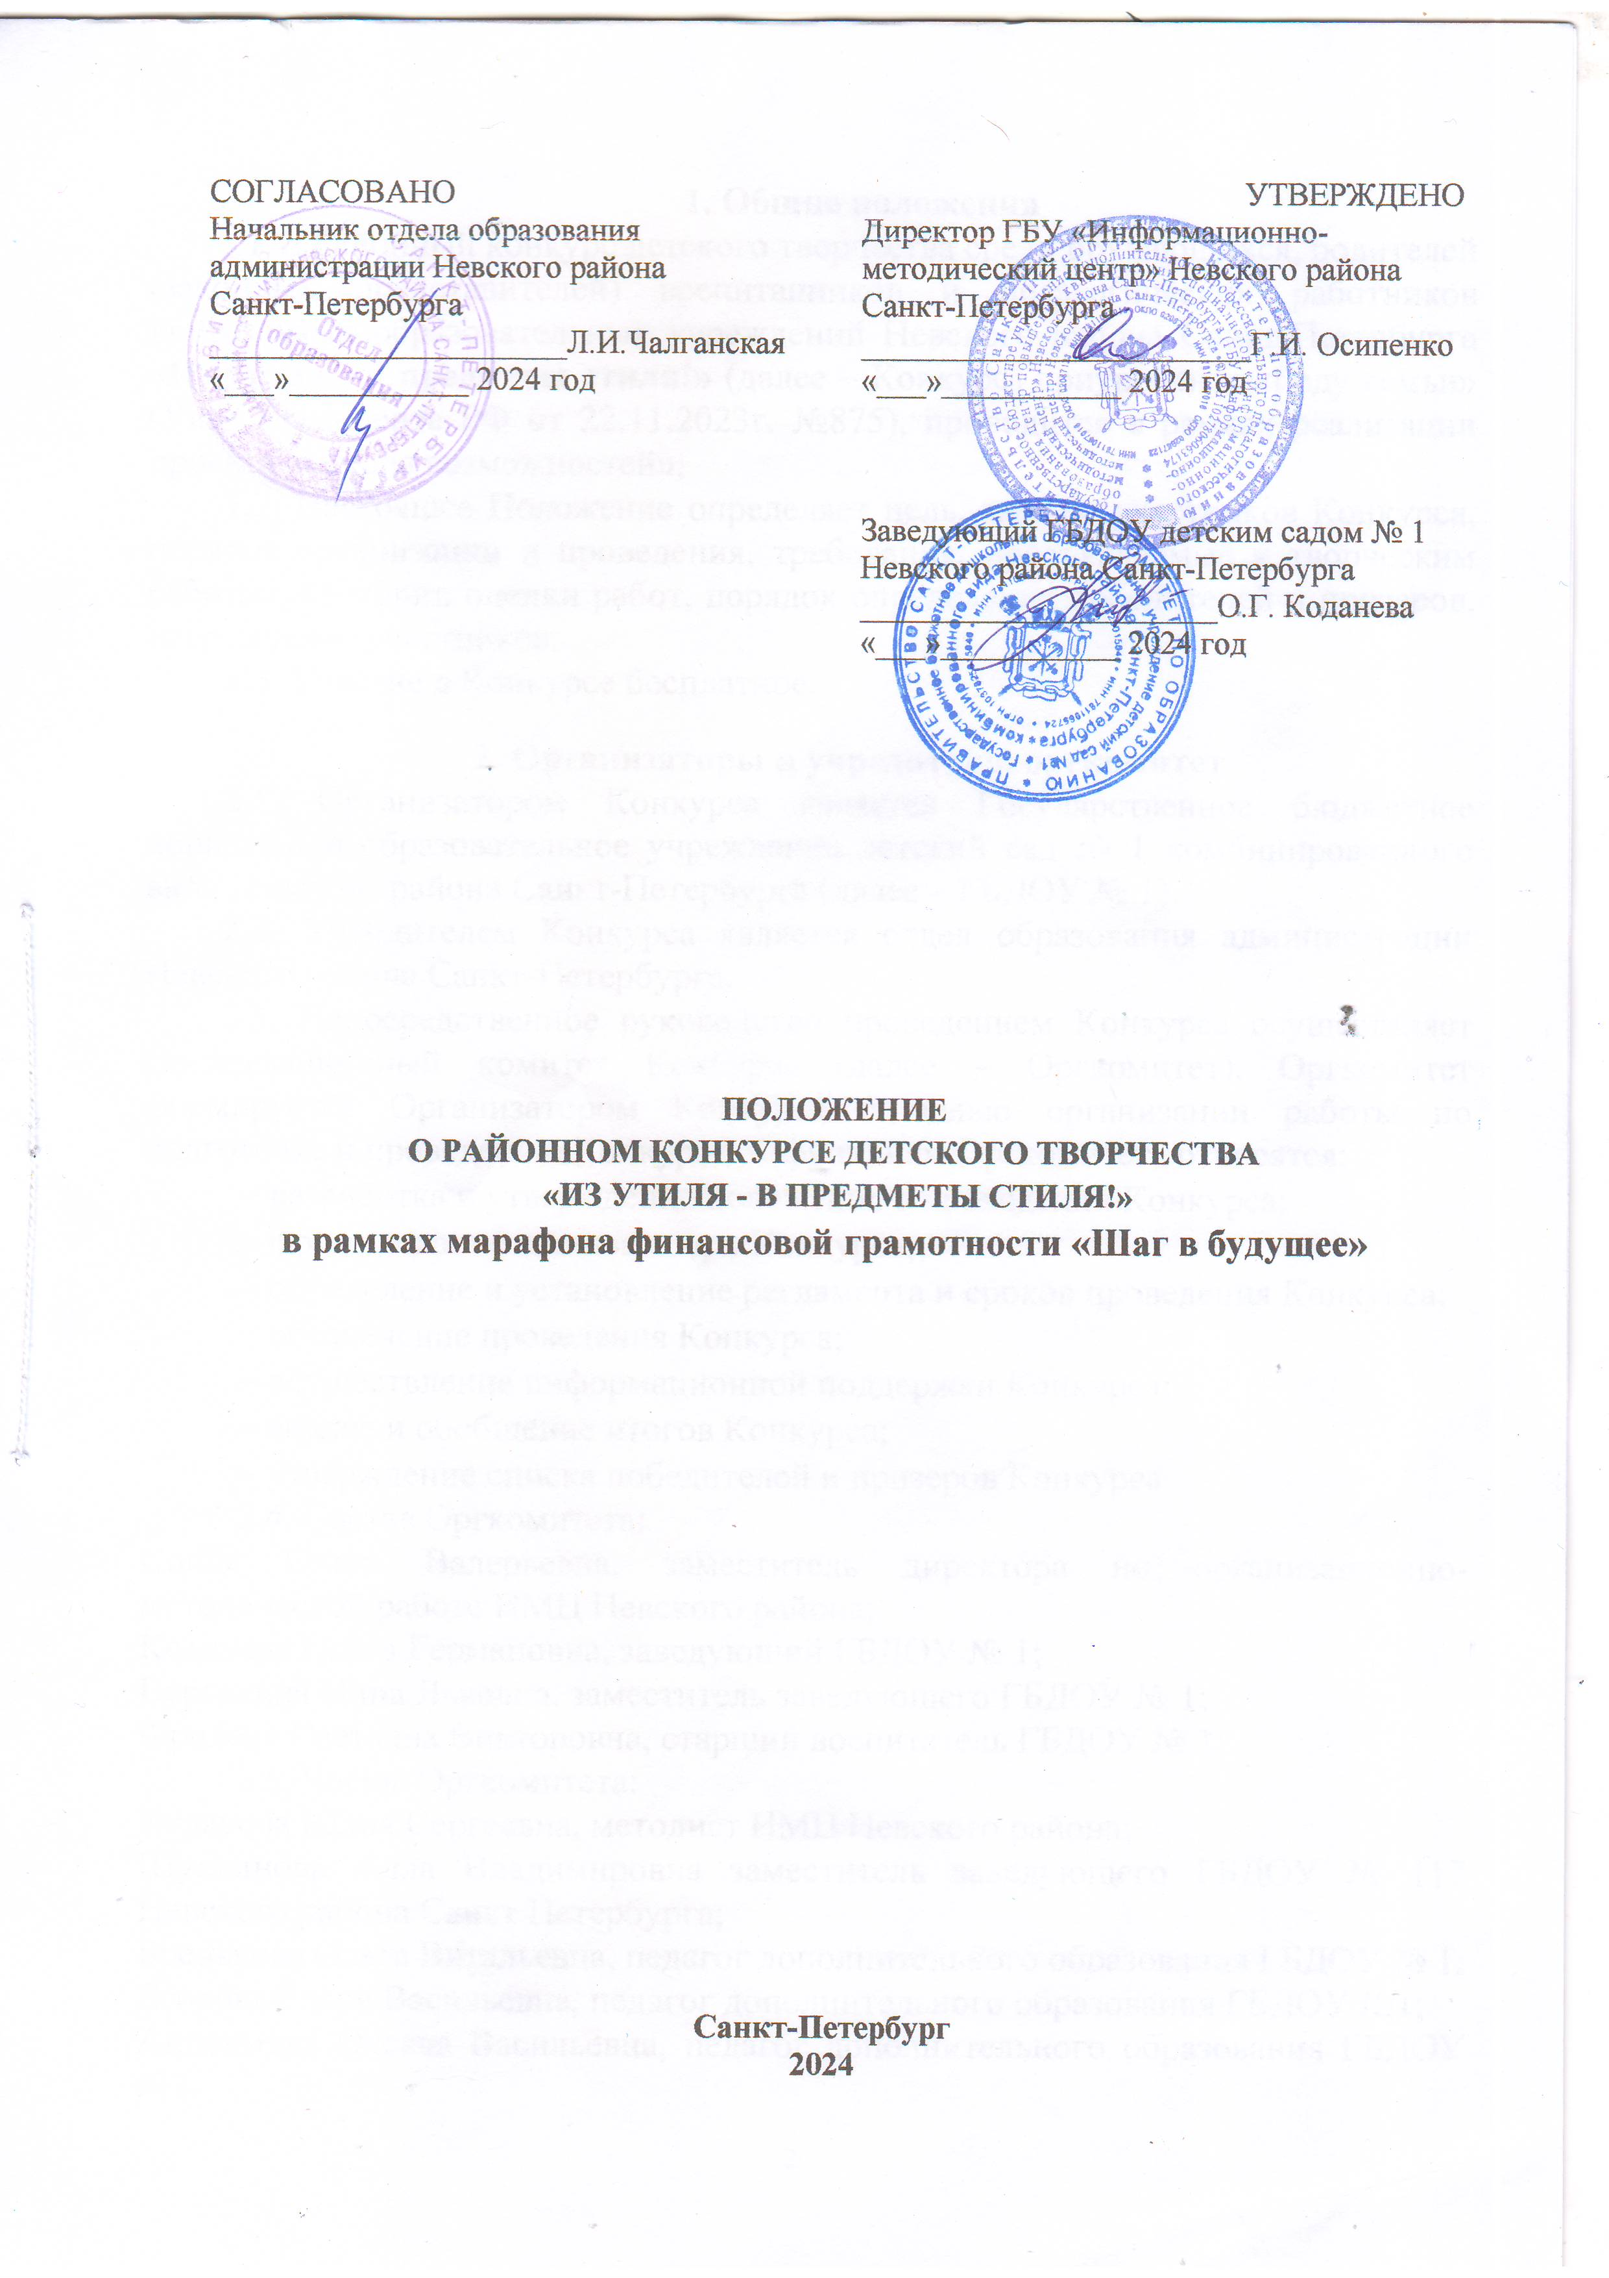

**1.Общие положения**

1.1. Районный конкурс детского творчествасреди обучающихся, родителей (законных представителей) воспитанников и педагогических работников дошкольных образовательных учреждений Невского района Санкт-Петербурга**«Из утиля - в предметы стиля!»** (далее – Конкурс) приурочен к «Году семьи» (Указ Президента РФ от 22.11.2023г. №875), проводится в рамках реализации проекта «Школа возможностей»,

1.2. Настоящее Положение определяет цель, задачи, участников Конкурса, порядок организации и проведения, требования, предъявляемые к творческим работам, критерии оценки работ, порядок определения победителей и призеров, награждение участников.

1.3. Участие в Конкурсе бесплатное.

**2. Организаторы и учредители, оргкомитет**

2.1. Организатором Конкурса является Государственное бюджетное дошкольное образовательное учреждение детский сад №1 комбинированного вида Невского района Санкт-Петербурга (далее – ГБДОУ №1).

2.2. Учредителем Конкурса является отдел образования администрации Невского района Санкт-Петербурга.

2.3. Непосредственное руководство проведением Конкурса осуществляет Организационный комитет Конкурса (далее – Оргкомитет). Оргкомитет формируется Организатором Конкурса с целью организации работы по подготовке и проведению Конкурса. К функциям Оргкомитета относятся:

− разработка и утверждение положения о проведении Конкурса;

− формирование состава жюри Конкурса;

− определение и установление регламента и сроков проведения Конкурса;

− обеспечение проведения Конкурса;

− осуществление информационной поддержки Конкурса;

− анализ и обобщение итогов Конкурса;

− утверждение списка победителей и призеров Конкурса.

2.4.Состав Оргкомитета:

Соппа Ольга Валерьевна, заместитель директора по организационно-методической работе ИМЦ Невского района;

Коданева Ольга Германовна, заведующий ГБДОУ № 1;

Веревкина Нина Львовна, заместитель заведующего ГБДОУ № 1;

Фролова Светлана Викторовна, старший воспитательГБДОУ № 1;

2.5. Члены Оргкомитета:

Кулакова Юлия Сергеевна, методист ИМЦ Невского района;

ЩуклиноваАлла Владимировна заместитель заведующего ГБДОУ № 117 Невского района Санкт Петербурга;

Бренькова Ольга Викторовна, педагог дополнительного образования ГБДОУ № 1;

Егорова Елена Васильевна, педагог дополнительного образования ГБДОУ №1;

Анисимова Оксана Васильевна, педагог дополнительного образования ГБДОУ №1.

**3.Цель и задачи Конкурса**

3.1.Цель Конкурса - привлечение внимания взрослых и детей к проблеме переработки отходов и сборе вторичного сырья.

3.2. Задачи Конкурса:

* Формированиеу детей полезной экономической привычки разумно использовать материалы, бережно относится к старым вещам;
* Формирование умения делать игрушки и предметы интерьера используя бросовые материалы;
* Развитие творческих способностей, фантазии и воображения;
* Познакомить детей с различными видами творчества из бросового материала;
* Демонстрация новых возможностей уже использованных бытовых материалов.

**4. Участники Конкурса**

4.1. К участию в Конкурсе приглашаются обучающиеся дошкольных образовательных учреждений Невского района Санкт-Петербурга в возрасте от 4 до 7 лет.

4.2. Конкурс проводится в трех возрастных группах:

* 4-5 лет;
* 5-6 лет;
* 6-7 лет.

4.3. Каждое ГБДОУ может предоставить на Конкурс не более 3 (трех) творческих работ по каждой из номинаций.

4.4. В конкурсе возможно индивидуальное и командное участие.

**5. Номинации конкурса**

5.1.**«Модный приговор»**

5.1.1. В номинации конкурса участники изготавливаютодежду и/или аксессуары, сделанные из старых вещей, бросового материала.

5.1.2. Конкурсные работы принимаются в форме фотографий.

5.1.3. Критерии оценки:

* соответствие теме заявленной номинации;
* креативность;
* оригинальность;
* эстетическая привлекательность;
* аккуратность, качество выполненной работы.

5.2.**«Смекалка против свалки»**

5.2.1. В данной номинации конкурса участники изготавливают поделки, выполненные из различных отслуживших вещей (кроме упаковочных материалов).

5.2.2. Конкурсные работы принимаются в формате фотографий.

5.2.3. Критерии оценки:

* соответствие теме заявленной номинации;
* креативность;
* оригинальность;
* эстетическая привлекательность;
* аккуратность, качество выполненной работы.

5.3.**«Смастерю я ловко шедевры из упаковки!»**

5.3.1. В этой номинации конкурса участники изготавливают поделки, выполненные из упаковочных материалов: пластиковых бутылок, пакетов, баночек и проч.

5.3.2. Конкурсные работы принимаются в формате фотографий.

5.3.3. Критерии оценки:

* соответствие теме заявленной номинации;
* креативность;
* оригинальность;
* эстетическая привлекательность;
* аккуратность, качество выполненной работы.

5.4.**«Дворовый дизайн»**

5.4.1. В этой номинации конкурса участники изготавливают поделки дляоформления палисадников, площадок, дворовых территорий, выполненных из бросового материала.

5.4.2. Критерии оценки:

* соответствие теме заявленной номинации;
* креативность;
* оригинальность;
* эстетическая привлекательность;
* аккуратность, качество выполненной работы.

**6. Условия и порядок проведенияконкурса**

6.1. Конкурс проходит в два этапа:

6.1.1. Первый этап – подготовительный **(10.01.2025 – 31.03.2025)**

На данном этапе ГБДОУ самостоятельно осуществляет отбор участников Конкурса.

6.1.2. Второй этап – районный **(с 1 апреля 2025 по 14 апреля 2025)**

6.2. Заявки на участие в Конкурсе (Приложение 1), согласие на обработку персональных данных (Приложение 2), фото конкурсной работы и описание изготовления работы (какие материалы использовались) присылаются на электронную почту [detsad1spb@yandex.ru](mailto:detsad1spb@yandex.ru)**в срок до 14 апреля 2025.**Описание изготовления работы оформляется в произвольной форме.

6.3. В теме письма указывается название Конкурса «Из утиля – в предмет стиля!», номер ГБДОУ и ФИО конкурсанта.

6.4. Заявка должны быть составлена по официальной форме (Приложение 1) и направлена Организаторам Конкурса в формате PDF (с печатью и подписью руководителя учреждения).

6.5. Фотографии работы должны быть выполнены в цветном варианте в форматеJPEG, размерот 1 до 24 Мб.

6.6. Заявки и работы, присланные после указанного срока и оформленные ненадлежащим образом, не принимаются.

6.7. **С 14 апреля 2024по 15 мая 2024**проходит работа Жюри и отбор финалистов в каждой номинации.

6.8. Информационный бюллетень с результатами участия будет опубликован на официальном сайте<http://www.1.dou.spb.ru/>не позднее**18 мая 2024.**

**7. Подведение итогов и награждение участников Конкурса**

7.1. Победители в каждой номинации Конкурса награждаются дипломамипобедителя, лауреата, дипломанта.

7.2. Места присваиваются в зависимости от набранных баллов.

**8. Жюри Конкурса**

8.1. Жюри Конкурса создается для проведения мероприятия на состязательной основе.

8.2. Жюри Конкурса создается Оргкомитетом Конкурса.

8.3. К функциям Жюри относится:

* оценивание конкурсных работ на основании критериев;
* определение победителей и призеров.

8.4. С состав Жюри могут входит представители ИМЦ, ГБДОУ №1, социальных партнеров. Список жюри утверждается и вывешивается на официальном сайте ГБДОУ №1 <http://www.1.dou.spb.ru/> не позднее, чем за месяц до проведения Конкурса.

8.5. Жюри Конкурса проводит оценку конкурсных работ в соответствии с критериями Положения и определяет победителей, лауреатов и дипломантов в каждой номинации и в каждой возрастной группе. Жюри обладает правом вводить дополнительные поощрительные номинации и награждать участников специальными дипломами. Решение Жюри является окончательным и пересмотру не подлежит.

**9. Контакты для связи**

Ответственный за проведение Конкурса:

Веревкина Нина Львовна, заместитель заведующего ГБДОУ №1,

тел. 573-98-02; e-mail: [detsad1spb@yandex.ru](mailto:detsad1spb@yandex.ru).

Фролова Светлана Викторовна, старший воспитатель ГБДОУ №1,

тел. 588-46-30; e-mail: [detsad1spb@yandex.ru](mailto:detsad1spb@yandex.ru).

*Приложение 1*

**Заявка на участие в районном конкурсе**

**«Из утиля – в предмет стиля!»**

Название дошкольного образовательного учреждения по Уставу____________

____________________________________________________________________________________________________________________________________________________________________________________________________________

Адрес электронной почты ГБДОУ_____________________________________

__________________________________________________________________

|  |  |  |  |  |  |
| --- | --- | --- | --- | --- | --- |
| № п/п | Ф.И.О. участника | Дата рождения | Ф.И.О. руководителя участника, телефон, электронная почта | Номинация, возрастная группа | Название работы |
|  |  |  |  |  |  |
|  |  |  |  |  |  |
|  |  |  |  |  |  |
|  |  |  |  |  |  |

Ответственный за конкурс в ГБДОУ __________________________________

(ФИО, должность, контактный телефон)

Заведующий ГБДОУ________________ /__________________/

М.П. (подпись) (ИОФ)

*Приложение 2*

**Согласие родителя/законного представителя**

**на обработку персональных данных несовершеннолетнего**

Я,________________________________________________________________

*(ФИО родителя/законного представителя)*

Проживающий(ая) по адресу__________________________________________ __________________________________________________________________,

Паспорт: серия ________ №____________ выдан (кем и когда) ______________

____________________________________________________________________

являюсь родителем (законным представителем) несовершеннолетнего __________________________________________________________________

*(ФИО ребенка)* (далее – ребенок)

на основании ст. 64 п. 1 Семейного кодекса Российской Федерации для родителей, для усыновителей на основании ст. 64 п. 1, 137 п. 1 Семейного Кодекса Российской Федерации, для опекунов на основании ст. 15 п. 2 Федерального закона «Об опеке и попечительстве», для попечителей на основании ст. 15 п. 3. Федерального закона «Об опеке и попечительстве» настоящим даю свое согласие Государственному бюджетному дошкольному образовательному учреждению детскому саду №1 комбинированного вида Невского района Санкт-Петербурга на обработку персональных данных несовершеннолетнего ребенка (включая фамилию, возраст и фото работ) для участия в районном конкурсе среди воспитанников и педагогических работников дошкольных образовательных учреждений Невского района Санкт-Петербурга «Из утиля - в предметы стиля!».

Я подтверждаю, что, давая настоящее согласие, я действую по своей воле и в интересах ребенка, родителем (законным представителем) которого являюсь.

*Дата Подпись*